**Дата:**  26.04.2022 **Урок:**  математика **Клас:1-В**

**Вчитель:** Таран Н.В

**Тема.**Записуємо числа першої сотні. Найбільше одноцифрове число.

**Мета:**актуалізувативмінняучнівдодаватитавідніматикруглічисла;утворювати числадругогодесятказадопомогоюнамистин-одиницьінизок-десятків;актуалізуватитерміниодноцифровечисло,двоцифровечисло;формуватизнанняпророзрядидесятки,одиниці;формувативміннязаписуватичисладругогодесятка;знайомитизіспособомутвореннядвоцифровихчиселізкількохдесятківікількоходиниць.

**Хід уроку**

1. ***ОК* (організація класу)**

Створення позитивного психологічного клімату класу.

1. **МНД (мотивація навчальної діяльності)**
2. **АОЗ (актуалізація опорних знань)**

*Слайд2.* Дізнайся результат виконання кожного ланцюжка дій.

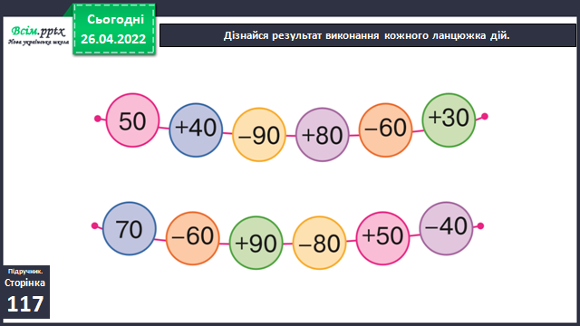

1. **ВНМ (вивчення нового матеріалу)**

*Демонстрація навчальної презентації.*

*Слайд3.* Попрацюй з математичними матеріалами.

*Слайд4.* Полічи окремі намистинки. Назви найбільше одноцифрове число.

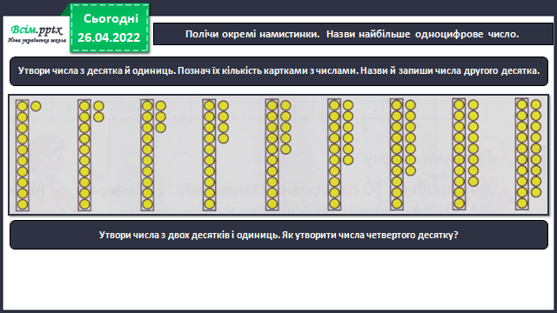

*Слайд5.* Перевір, чи правильно позначено кількість намистинок картками з числами. Усно виправ помилки.

*Слайд6.* Рухлива вправа.

*Слайд7.* Запиши числа, які відповідають кількості намистинок (кружечків).

*Слайд8.* Міркуємо логічно.

*Слайд9.* Фізкультхвилинка.

*Слайд10.* Розглянь таблицю чисел «Сотня» на вкладці. Що спільне в числах кожного рядка? кожного стовпчика? Що відмінне?

*Слайд11.* Перевір чи правильно записала Софійка числа: двадцять сім, сімдесят чотири, дев’яносто три, сімнадцять, шістдесят вісім. Поясни свої відповідь.

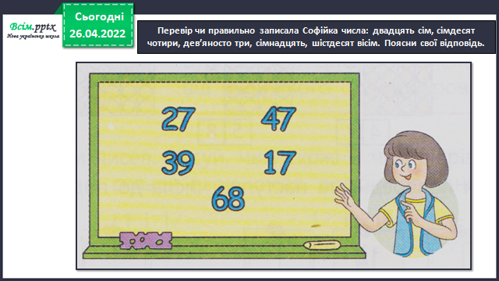

*Слайд12.* Продовж числові ряди.

*Слайд13.* Рухлива вправа.

*Слайд14.* Запиши в таблицю розрядів:

1. числа, які містять: 1 десяток і 3 одиниці; 2 десятки і 3 одиниці; 3 десятки і 2 одиниці; 7 десятків і 4 одиниці; 4 десятки і 7 одиниць; 9 десятків;
2. числа: п’ятдесят сім, дев’яносто чотири, тридцять два.

*Слайд15.* **Робота в зошиті, с.47.**

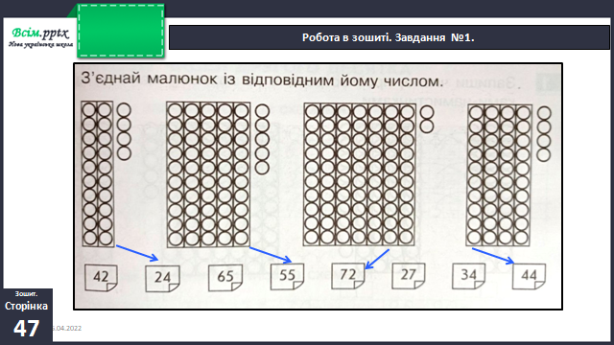

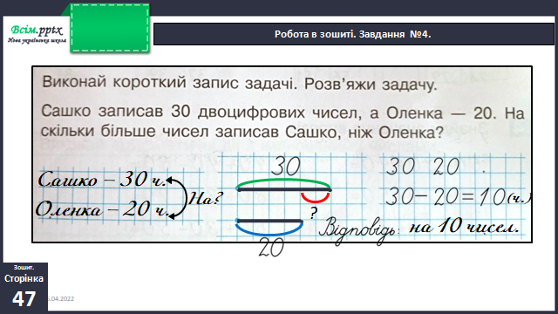

1. **ЗМ (закріплення матеріалу)**
2. **Підсумок**

Виконання інтерактивного завдання.

1. **Рефлексія**

***Виконай завдання в зошиті с.47 (письмово), сфотографуй***

***та надсилай на Human, Вайбер***

***або ел. пошту*** [*victortaran@i.ua*](mailto:victortaran@i.ua)